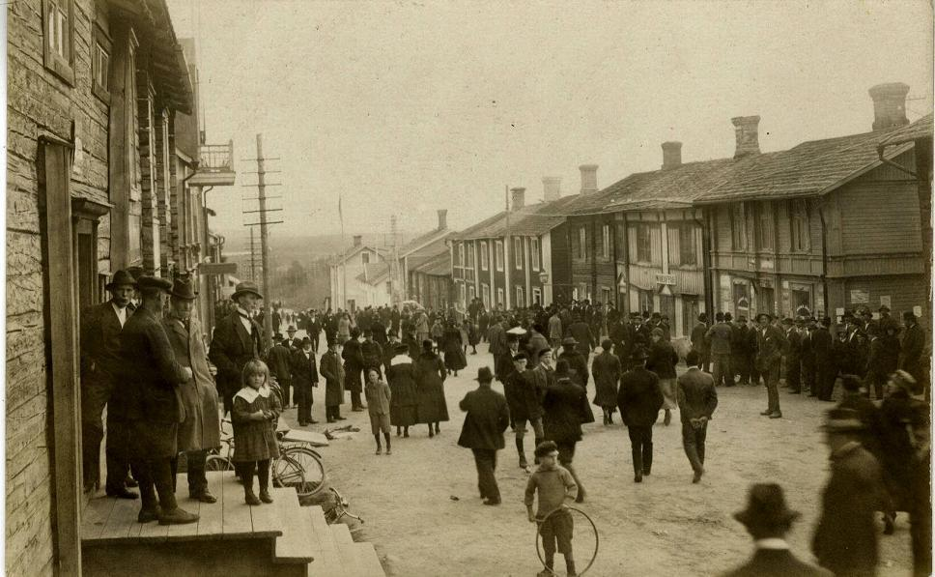Välkommen hem till

Snus-Jacke

Uddo R Jacobson som var hans riktiga namn, föddes i Ramsele men bosatte sig så småningom i Vilhelmina här startade han en matvaru- och diverseaffär. Han var socialdemokrat och väldigt samhällsintresserad. Med tiden blev han en av Västerbottens största politiska profiler även på riksplanet. Han satt i andra kammaren under 20 år, fram till sin död 1957.

Welcome home to Snus-Jacke

Uddo R Jacobson, which was his real name, was born in Ramsele but eventually moved to Vilhelmina where he started a grocery and sundries business. He was a social democrat and very interested in society. Over time he became one of Västerbottens most wellknown political profiles, also at the national level. He served in the second chamber for 20 years, until his death 1957.

Läs mera om Kyrkstan här/Read more about Kyrkstan here:

